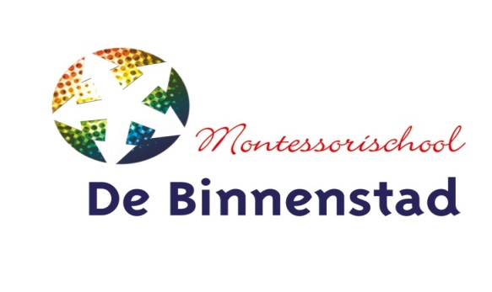
Nieuwsbrief week 43
Gymkleding
Er was bij verschillende ouders onduidelijkheid over de afspraken rondom gym en gymkleding.
Hieronder onze afspraken. Ik wil u er op attent maken dat de kinderen hun gymtas na de gymles weer mee naar huis nemen! Op deze manier raken onze kapstokken niet overvol en willen wij kinderen ook leren dat na sporten je weer schone kleiding aantrekt.

Kleuters
De kleuters gymmen in het speellokaal in ons eigen schoolgebouw. Bij de klas staat een bak, waarin alle gymschoentjes bewaard worden. De kleuters hebben op stevige gymschoentjes nodig (voorzien van naam), met een elastiek of klittenband. De kleuters hebben geen speciale gymkleding nodig. Ze gymmen in hun hemd en onderbroek.
Groep 3 t/m 8
De groepen 3 t/m 8 krijgen twee keer per week een gymles: op maandag en donderdag. De kinderen gymmen in de gymzaal Rietebeek, Blekerstraat 6. In het schooljaar 2018-2019 is er op beide dagen een vakdocent, die de gymlessen verzorgt.
Afspraken mbt de gymles 3 t/m 8:
- Gepaste kleding, zonder gymkleding kan er niet worden gegymd
- Geen sieraden tijdens de les
- Na de gymles moet de gymkleding mee naar huis, zodat deze gewassen kan worden.
- Alleen met geschikte gymkleding (gymkleding en gymschoenen) mogen kinderen meedoen met de gymles.
- Als kinderen om de een of andere reden niet mogen sporten dienen de ouders hiervoor een briefje mee te geven.

Voor de gymlessen hebben de kinderen nodig (voorzien van naam):
- Een kort broekje;
- Een t-shirt;
- Stevige gymschoentjes (het liefst met klittenband);Controleert u even vooraf de schoenmaat? Kindervoeten groeien heel snel.
- Een extra elastiekje om lange haren vast te binden in een staart (indien nodig);
- Een klein rugzakje met brede banden om de gymspullen in op te bergen.

Met de gymtas op de rug lopen ze toch veiliger over straat.

Studiedag maandag 29 oktober
Maandag as hebben de leerlingen een dag vrij. Het team heeft een studiedag. Wij gaan deze dag naar een Montessorischool, De Wateringe in Hellevoetsluis. Wij bezoeken deze school zodat wij inspiratie krijgen hoe Montessori onderwijs georganiseerd kan worden. Vanaf januari gaan wij aan de slag met de aanscherping van onze visie. Het bezoek aan Hellevoetsluis is ter voorbereiding!

Op deze dag wordt er ook hard gewerkt aan onze ICT. Deze dag wordt de school gemigreerd naar een Google omgeving. Tevens komen er nieuwe laptops zodat de leerlingen weer helemaal goed aan het werk kunnen! Vanaf dinsdag 30 oktober hopen wij dat alles goed werkt!

MR Verkiezingen
Vanaf dinsdag 30-10-18 tm maandag 5 -11-18 kunt u stemmen op MR kandidaten. We hebben twee vacatures, dus er worden straks 2 ouders gekozen met de meeste stemmen. Bij Yannick staat een stembus met een daarbij een stemformulier. Per ouder mag u 1 stem uitbrengen. Ik zal in de nieuwsbrief van week 45 de uitslag bekend maken.
De kandidaten waar u uit kunt kiezen, stellen zich graag via deze nieuwsbrief aan u voor!

- G. Gerrmann
Mijn naam is Gerrit-Egbert Gerrmann, 46 jaar en de vader van Isabel (groep 5) en Milou (groep 2). Als app-bouwer ben de schakel tussen de techniek en gebruikers. Een belangrijke rol is luisteren en afwegen wat noodzakelijk en realiseerbaar is. Deze rol als bruggenbouwer wil ik graag vervullen in de medezeggenschapsraad (MR). De verbindende factor tussen de kinderen, ouders, het beleid en begroting en van de Binnenstad.

- L. Kasteel
Ik ben Linda Kasteel, getrouwd en moeder van Max uit groep 3. Sinds het eerste jaar op de Binnenstad houd ik mij teven bezig met de organisatie van het Sinterklaasfeest.

Buiten school om ben ik werkzaam bij Alliander als coördinator Inhuur voor een van de bedrijfsonderdelen. Dit doe ik 32 uur in de week en ben inmiddels 10 jaar werkzaam binnen dit bedrijfsonderdeel. Iets meer dan een jaar geleden heb ik tevens mijn diploma behaald voor HBO Human Resources.

Ik stel mij verkiesbaar omdat een bijdrage wil leveren aan een fijne leeromgeving voor de kinderen en leerkrachten. Het belang van de kinderen staan bij mij altijd voor op bij de keuzes die gemaakt moeten worden. Zeker na een aantal bevlogen jaren wil ik de kinderen en de ouders vertegenwoordigen in de MR.

- P. van Houtum
Moeder van Donna uit groep 8. Overige info volgt eventueel later.

